# Отчет по результатам аудита сайта

[**http://www.online-life.ru/**](http://www.online-life.ru/)

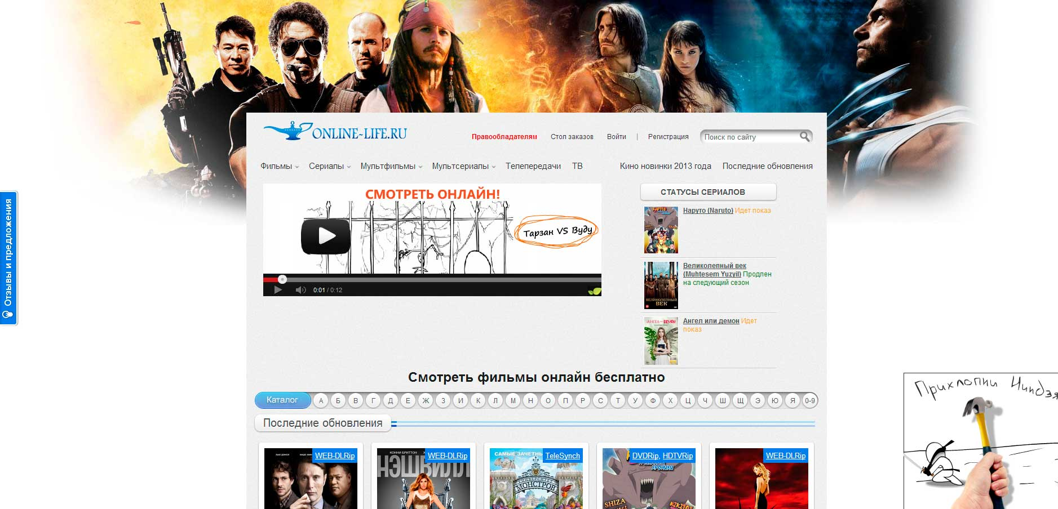

# Общая информация о сайте

## Описание сайта

Проект <http://www.online-life.ru/> представляет собой сайт-каталог фильмов и сериалов, предоставляющий пользователю возможность смотреть видеофайлы в режиме онлайн. Также на сайте присутствует раздел, где пользователь может оставить заявку на добавление фильма на сайт (Стол заказов). Иных сервисов данный сайт не предоставляет.

## Цель сайта

Предоставление пользователю возможности просмотреть видеофайл в режиме онлайн. Цель сайта – **просмотр пользователем фильма**, **повторное посещение ресурса**, **регистрация на сайте**.

## Структура сайта

**Шапка сайта**

Логотип-ссылка на главную страницу сайта

Правообладателям

Стол заказов

Регистрация/вход

**Верхнее меню (оформлено как выпадающий список)**

Фильмы

Сериалы

Мультфильмы

Мультсериалы

Телепередачи

ТВ

Киноновинки 2013 года

Последние обновления

**Футер**

Последние обновления

Киноновинки 2013

Стол заказов

## Замечания и рекомендации по структуре сайта

1. Верхнее меню на сайте оформлено в виде выпадающего списка. Даже при максимально возможном разрешении экрана выпадающий список с жанрами не помещается на экран, и пользователю необходимо воспользоваться прокруткой, чтобы выбрать интересующий пункт выпадающего меню. **Рекомендуется** дублировать пункты выпадающего меню (подкатегории) на соответствующей странице категории. На данный момент подобное меню реализовано только на страницах с самими видеофайлами.
2. Раздел фильмы, по своей логической сути, дублирует Главную страницу сайта. На данных страницах (<http://www.online-life.ru/> и <http://www.online-life.ru/kino-last/>) планируется продвижение одних и тех же запросов, то есть они могут оказаться взаимовытесняющими, что соответственно может негативно сказаться на результатах выдачи ПС по соответствующим запросам. **Рекомендуется** исключить внутреннюю страницу «Фильмы» из структуры сайта.
3. Отсутствует категоризация фильмов «Лучшие» и «Популярные», т.е. публикуется исключительно рейтинг фильмов на главной странице, который включает в себя перечисление 5 самых рейтинговых и самых популярных фильмов. **Рекомендуется** сформировать отдельные страницы под запросы серии «лучшие фильмы» и популярные фильмы».
4. Отсутствует категоризация фильмов по годам выхода на экраны. **Рекомендуется** ее сделать и формировать в ней список фильмов определенного года выпуска в соответствии с их рейтингом на сайте, или опираясь на рейтинг КиноПоиска.
5. В футере рекомендуется размещать ссылки на страницы, где продвигаются самые высокочастотные и высококонкурентные запросы. Это могут быть страницы – Лучшие фильмы, Популярные фильмы, Сериалы, или перечень основных жанров фильмов.
6. Категоризация по странам отсутствует. Есть три категории – Русские фильмы, Советсткие фильмы и Зарубежные фильмы, которые не отражают параметры поиска фильмов по странам и по соответствующим запросам, например «французское кино». Кроме того, данная категоризация находится в выпадающем меню с жанрами, что не соответствует логике.
7. Не оформлена страница 404 ошибке. При переходе по несуществующей ссылке выдается сообщение:

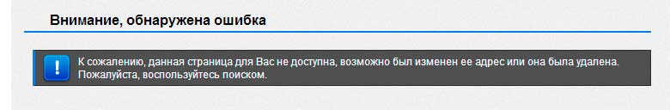

Рекомендуется на данной странице публиковать рекомендации к просмотру, например, самого рейтингового кино или делать редирект на страницу с расширенным поиском по фильмам.

# Юзабилити сайта

## Навигация по сайту

На сайте присутствуют одно основные навигационное меню, которое, в принципе, отражает полную иерархию сайта (за исключением замечаний, описанных выше).

Организован поиск фильмов по алфавиту (за исключением английских названий). Если дизайн сайта и шаблон позволяет реализовать поиск фильмов по оригинальному названию, рекомендуется его сделать. Если нет, то это не критично.

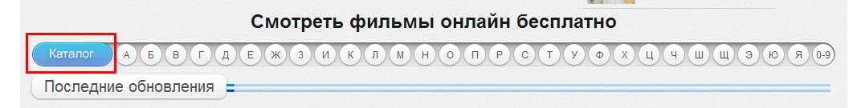

В поиске фильмов по алфавиту «Каталог» выглядит как кнопка. Рекомендуется сделать его ссылкой на страницу сайта <http://www.online-life.ru/kino-last/> (если она остается на сайте) и формировать список всех фильмов, представленных на сайте, в алфавитном порядке. В данный момент не совсем ясен принцип формирования страниц <http://www.online-life.ru/kino-last/>, <http://www.online-life.ru/lastnews/>, <http://www.online-life.ru/kino-serial/>.

Рекомендации по данным страницам:

<http://www.online-life.ru/kino-last/> - формирование каталога по алфавиту

<http://www.online-life.ru/lastnews/> - последние обновления фильмов

<http://www.online-life.ru/kino-serial/> - последние обновления сериалов (раздел «Сериалы онлайн»)

Немного запутанная структура затрудняет поиск необходимой информации.

Карта сайта, доступная для пользователя, **отсутствует**. Некоторые пользователи при затруднениях в поиске необходимой информации предпочитают обращаться к четко структурированной карте сайта, которая отражает иерархию всех разделов на сайте.

## Восприятие информации пользователем

Сайт рассматривается с точки зрения незарегистрированного пользователя.

Рекомендуется продумать брендирование. Чаще всего наиболее актуально помещать туда постер самого популярного или самого ожидаемого фильма со ссылкой на соответствующую страницу. Также можно рассмотреть вариант размещения рекламного постера со ссылкой на рекламодателя.

С точки зрения незарегистрированного на сайте пользователя – много рекламы, зачастую со звуковыми эффектами. Зачастую это действует раздражающе и может привести к отказам просмотра.

## Наличие необходимой информации

Главное, за чем приходит пользователь на сайт — просмотр фильма в режиме онлайн. И данный сайт должен давать ответ на вопрос пользователя, который был задан поисковой системе. Основные запросы для сайта http://kinobar.net/- фильмы, фильмы онлайн, смотреть фильмы, смотреть фильмы онлайн, бесплатные фильмы, кино онлайн и т. д. По данному пункту – **нет проблем**.

# Поисковый аудит сайта

## Основные характеристики сайта

#### В поисковой системе Яндекс:

Яндекс тИЦ - 90

Яндекс Каталог - Нет

Проиндексировано — 4000

#### В поисковой системе Google:

Google Page Rank — 3/10

DMOZ.org каталог - Отсутствует

Проиндексировано — 18 100

Не под фильтром – 2 220

#### Валидность кода:

208 Errors, 20 warning(s) — 208 ошибок, 20 предупреждений.

#### Плагиат:

Средняя уникальность текстов (на основе случайно выбранных страниц) — 80%. **Удовлетворительно.**

#### Битые ссылки. Код ответа 404:

1 страница отдает ошибку 404 - <http://www.online-life.ru/catalog/0-9/>

Мета-теги:

Title – **удовлетворительно**.

Description – **присутствует не на всех страницах**. Можно настроить автоматическое формирование данного мета-тега непосредственно из текста на странице.

Keywords – **присутствует не на всех страницах**.

#### Внешние ссылки.

**Удовлетворительно.**

#### Скорость загрузки сайта:

**Удовлетворительно.**

Текущее время открытия – 0,24 секунды.

Размер страницы – 149.4 Кб.

## Основная аудитория сайта

Основной аудиторией сайта являются пользователи любого пола и возраста, желающие посмотреть фильм или сериал в режиме онлайн.

## Технические ошибки

Страница не должна ссылаться на саму себя, т. е. активные пункты меню **не должны** являться ссылкой. Например, находясь на главной странице, пользователь не должен иметь возможность перейти на нее же путем клика мышкой. То же самое относится ко всем остальным страницам.

Модуль «хлебных крошек» отсутствует. **Рекомендуется** использовать модуль на всех страницах. Также для визуализации местонахождения пользователя на сайте **рекомендуется** оформить выделение активного пункта меню цветом.

## ЧПУ (человеко-подобные url)

ЧПУ-адреса на сайте настроены корректно.

## Поиск

Модуль поиска присутствует на сайте.

# Аудит главной страницы

Ключевые фразы главной страницы – смотреть фильмы онлайн бесплатно, бесплатные фильмы, фильмы онлайн в хорошем качестве

Title - Смотреть фильмы онлайн бесплатно в хорошем качестве, бесплатные фильмы онлайн. **Удовлетворительно.**

Description - Вы можете смотреть фильмы онлайн бесплатно в хорошем качестве и без регистрации. Выбирайте только интересное кино, приятного просмотра!

Keywords - смотреть фильмы онлайн бесплатно, бесплатные фильмы, фильмы онлайн в хорошем качестве.

Остальные мета-теги **удовлетворительно**.

## Форматирование текста

H1 – **удовлетворительно**.

<h1>Смотреть фильмы онлайн бесплатно</h1>

H2 –**удовлетворительно**.

<h2>Смотреть кино онлайн бесплатно на Online-Life.ru</h2>

Сейчас на странице используется тег strong – 1 раз. <strong>смотреть фильмы онлайн бесплатно</strong> Можно добавить еще один раз употребление данного тега на странице.

# Аудит страницы с фильмом

Для примера страница - <http://www.online-life.ru/2172-kadry-the-internship-2013.html>

Ключевые слова – фильмы 2012, смотреть фильмы 2012, фильмы 2012 онлайн, кино 2012 и т.д.

Title - Кадры (The Internship) 2013 смотреть онлайн &raquo; бесплатно в хорошем качестве

**Рекомендуется** – Смотреть фильм Кадры (The Internship) 2013 онлайн бесплатно в хорошем качестве, т.е. сделать автоформирование title вида – «Смотреть фильм/сериал/мультфильм Название (Оригинальное название) год выпуска онлайн бесплатно в хорошем качестве»

Description - <meta name="description" content="Кинокомедия с многозначным названием Кадры раскроет перед зрителями секреты успешных продаж. Ее главные герои - Билли и Ник, коллеги по продажам средних лет. Их дела до определенного време" />

**Рекомендуется**: «На нашем сайте Вы можете посмотреть онлайн фильм Название (Оригинальное название) год выпуска абсолютно бесплатно, без регистрации и в хорошем качестве».

Для увеличения вероятности попадания мета-тега в сниппет необходимо использовать данную фразу в тексте.

## <meta name="keywords" content="Билли, нужны, интернет, подход, работу, Однако, интернета, умнейший, приложить, должны, Ником, побеждает, современную, поступают, отчаянный, предпринимают, через, стажировку, компанию, престижную" />

**Рекомендуется**: «фильм «название», смотреть фильм «название», онлайн фильм «название», бесплатно смотреть «название»

## Форматирование страницы

H1 – **удовлетворительно**.

Но: <h1><span class="fullstory_title">Фильм Кадры (The Internship) смотреть онлайн бесплатно</span></h1>

Лучше данный тег делать «чистым» без вхождения другие тегов типа <span>

H2 – <h2><div class="post-title">Отзывы к фильму "Кадры (The Internship)"</div></h2>

Можно добавить еще один тег h2 на страницу, например реализовав блок «Кадры из фильма» с примером разрешения данного видеофайла.

Хлебные крошки **отсутствуют**.

Активный пункт меню **не выделен**.

**Рекомендуется** помимо перелинковки фильмов использовать перелинковку к жанрам.

# Сравнительный анализ дизайна и юзабилити

## Положительные моменты, влияющие на CTR:

1. Цветовое оформление соответствует тематике сайта
2. У сайта присутствует favicon
3. Сайт имеет некоммерческую направленность
4. Наличие на сайте динамической афиши
5. Наличие кнопок соц. сетей на каждой странице

## Ошибки, недочеты и другие моменты, влияющие на CTR:

1. Наличие пустых разделов в меню:

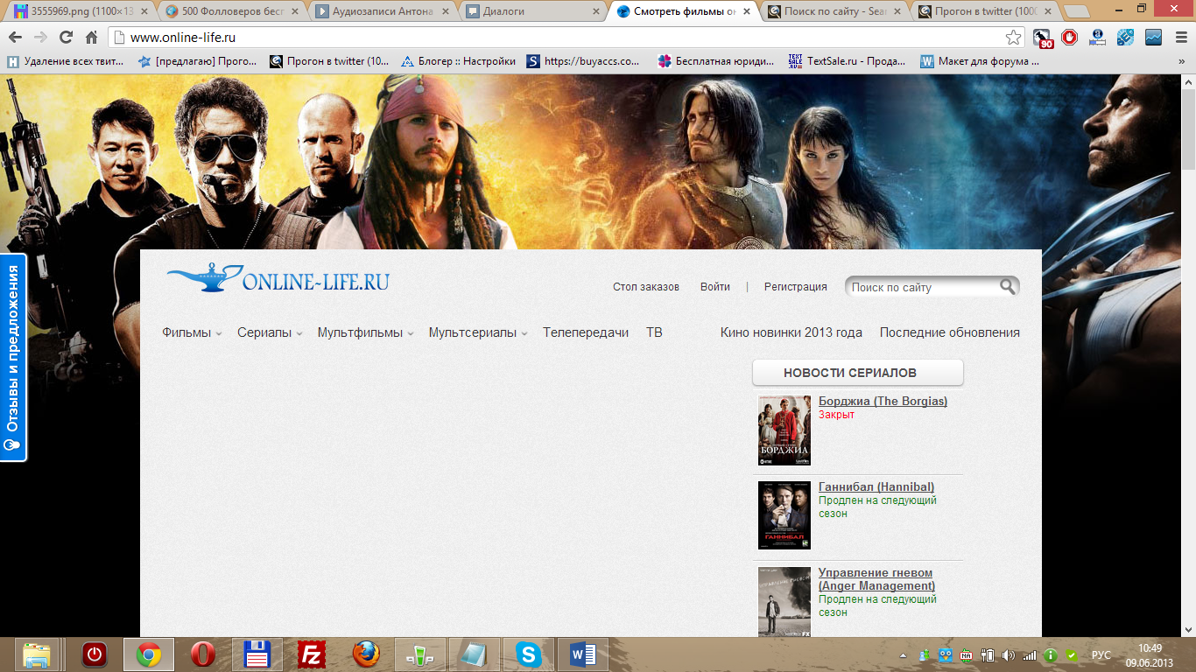

Данную пустую область обычно заменяет реклама, но на заглушку лучше поставить статический или динамический элемент

1. Большое количество графических элементов и рекламы сказывается на скорости загрузки сайта. Для быстрой загрузки рекомендуется взять более производительный хостинг.
2. Агрессивная реклама в правом нижнем углу экрана.
3. Неудобное описание фильмов в столе заказов

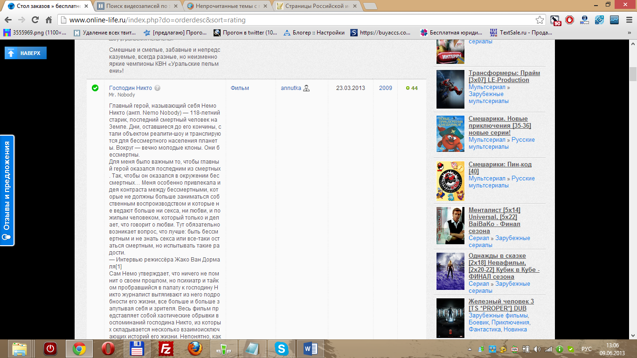

1. Кнопку «Наверх» лучше расположить снизу, так она будет более удобна для пользователей.
2. Навести на описание в фильме возможно только по стрелке

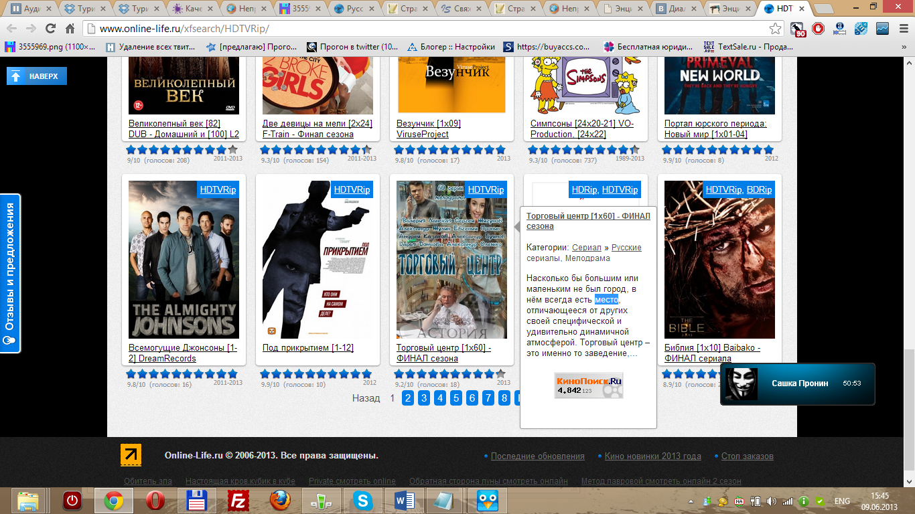

1. Некоторые картинки фильмов в афише не прорисовываются

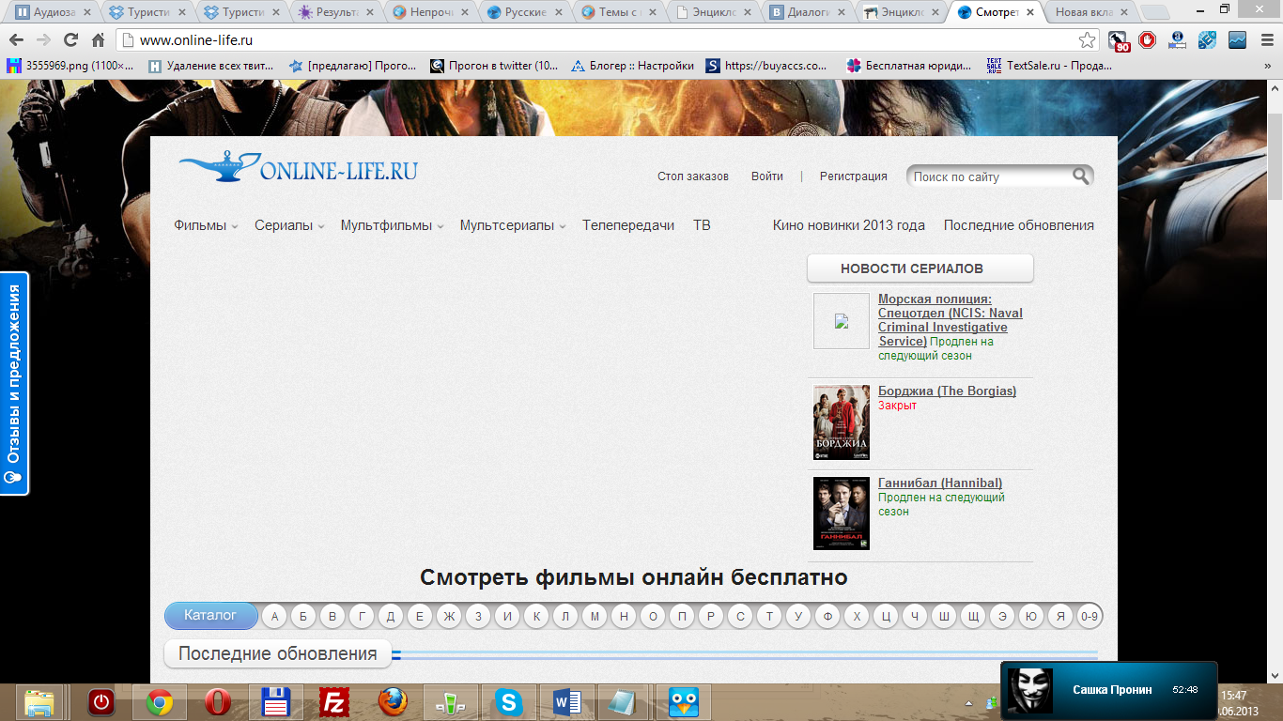

1. Некоторые лица в шапке закрыты основным блоком контента

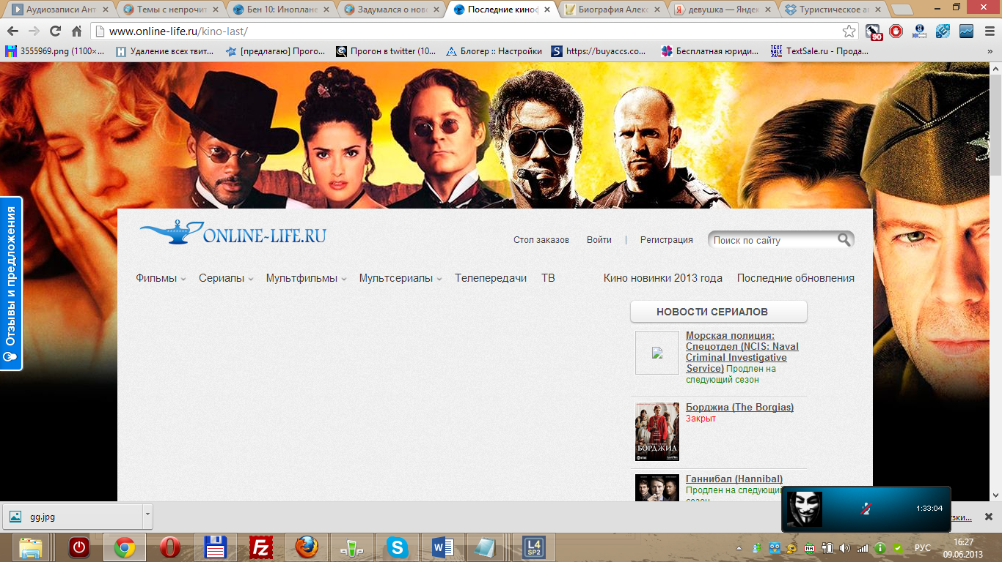

## Анализ перелинковки

Всего страниц – 23790 (смотрите таблицу в seo-параметрах)

В целом, перелинковку можно оценить, как «ниже среднего». Это подтверждается работой программы:

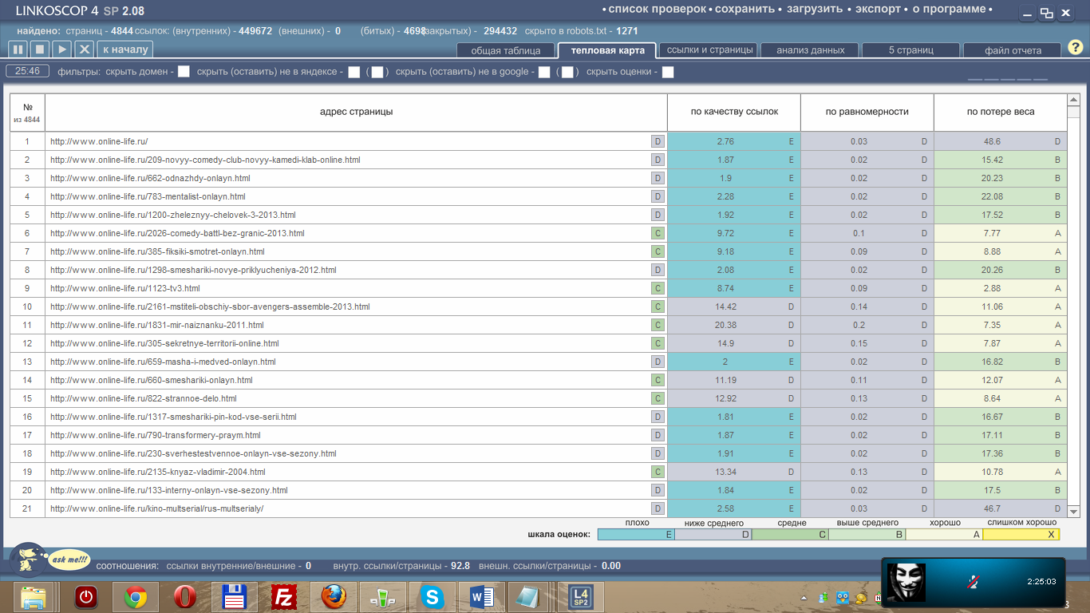

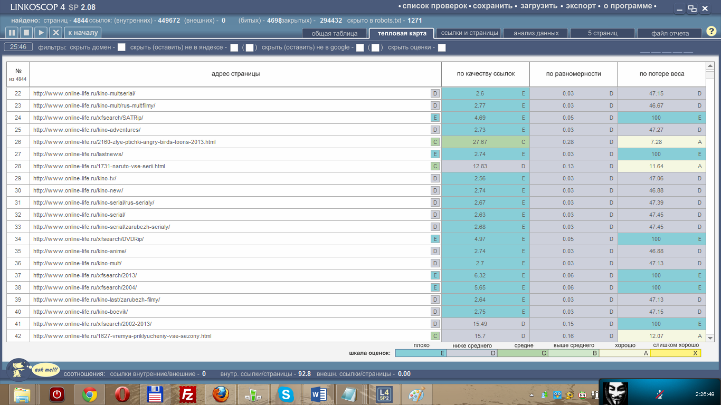

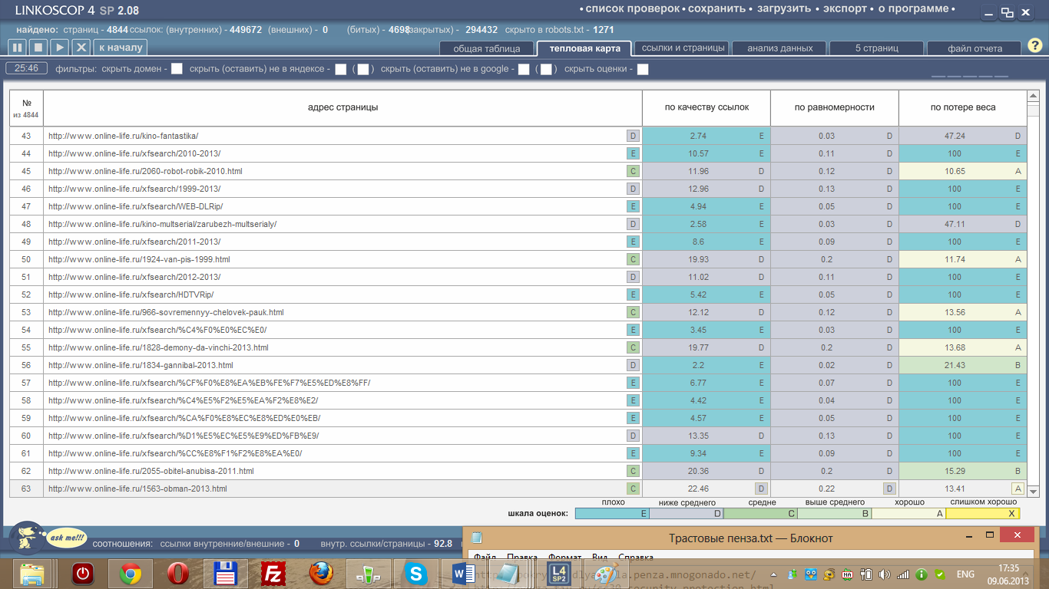

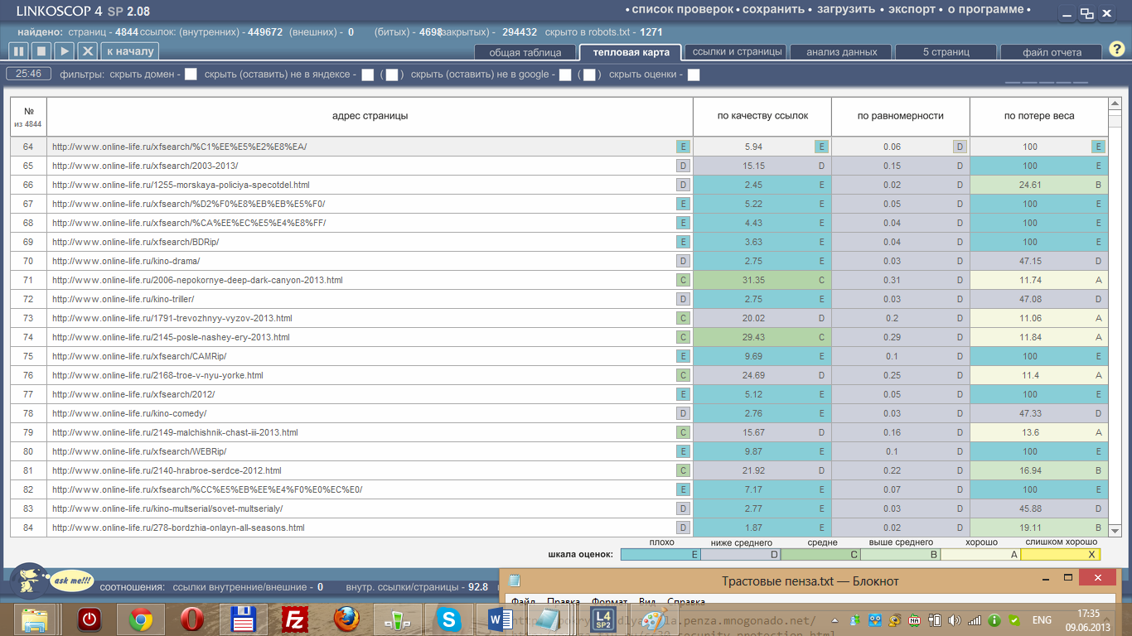

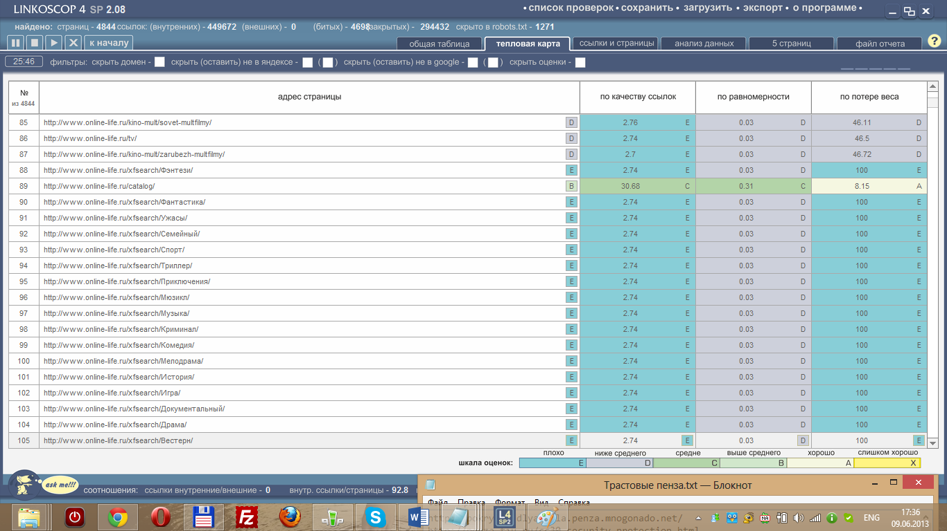

Как мы видим сайт имеет перелинковку ниже среднего перелинковку.